R8.1


妊婦さんのための
マタニティ広場
子育て支援センターをご存じですか？
出産後お子さんと一緒に遊んだり、他のママたちと交流したりするこ
とができます。もちろん、スタッフ（保育士等）に育児の相談もできます！
妊婦さんを対象に子育て支援センターで交流会を開催します。妊娠中にどん
な場所か知り、産後の生活をイメージしてみませんか。

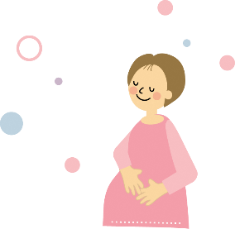
＊対象者：桑名市に住民票のある妊婦
＊場 所：子ども子育て応援センター「ぽかぽか」
陽だまりの丘四丁目2201－2
＊時 間：１３：３０～１４：３０
＊内 容：妊婦さん同士の交流、子育て支援センター紹介、
保健師からの話 など
＊持ち物：母子健康手帳

＊定 員：各20名
※お子様（ごきょうだい等）の参加はできません。

日 程
令和8年 6月26日（金）
令和8年 ９月25日（金）
令和8年 １２月25日（金）
令和9年 3月１9日（金）


【申し込み】 https://logoform.jp/f/ESPDX
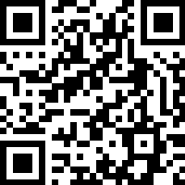

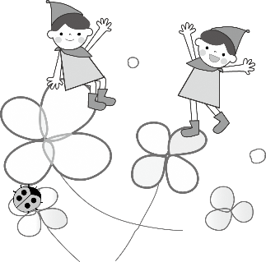

【お問い合わせ】桑名市役所 子ども総合センター 母子保健係
TEL 0594-24-1380 FAX 0594-24-5497

